

LA FAMILIA PICHILIN

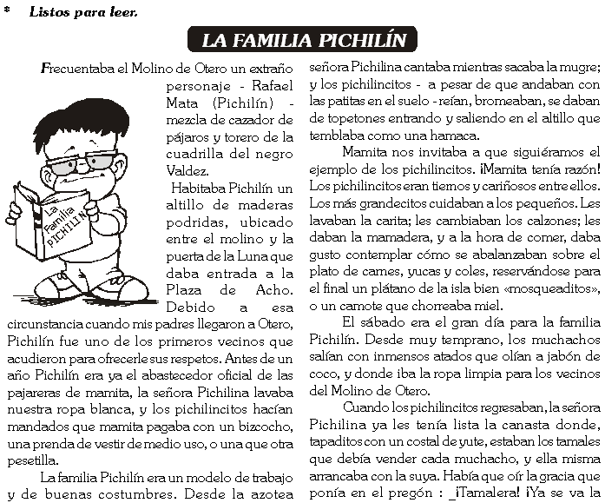

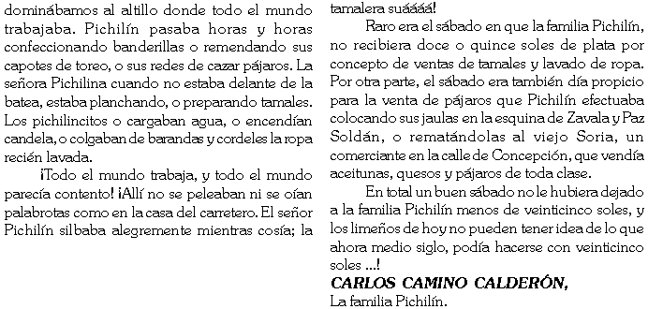

COMPRENSIÓN DE LECTURA :

_________________________________________________________________________________
2. ¿Quién es el autor?
_________________________________________________________________________________
3. ¿Dónde vivía la familia Pichilín?
_________________________________________________________________________________
4. Indica las actividades que desempeñaba el señor Pichilín.
_________________________________________________________________________________
5. ¿Qué trabajos hacía la señora para el sostenimiento de su hogar?
.________________________________________________________________________________
6. ¿Cómo eran los pichilincitos entre ellos y qué trabajos hacían?
_________________________________________________________________________________
_________________________________________________________________________________
_________________________________________________________________________________
7. Explica porqué el día sábado era importante para la familia Pichilín.
_________________________________________________________________________________
_________________________________________________________________________________
8. ¿Qué opinas de esta familia? Explica porqué
_________________________________________________________________________________
_________________________________________________________________________________
_________________________________________________________________________________

¿Verdadero o falso?
1. La familia Pichilín vivía en Otero. ( )
2. La familia Pichilín era un modelo de trabajo y buenas costumbre. ( )
3. A veces los hijos se peleaban. ( )
4. Todos los sábados ganaban veinticinco soles. ( )
5. Los pichilincitos iban al colegio y eran muy buenos alumnos. ( )
6. La mamá trabajaba lavando ropa. ( )
7. El papá cazaba pájaros por diversión. ( )
8. Todos los días comían lo que les invitaban. ( )
9. Los pichilincitos ayudaban en la casa. ( )
10. El señor Pichilín era torero. ( )

GRAFICA UN PASAJE DE LA LECTURA

